UNIVERSIDADE FEDERAL DA FRONTEIRA SUL – UFFS

ENGENHARIA DE SOFTWARE II



Chapecó, 01 de junho de 2015

**Sumário**

1. Acessando o sistema Control Parking.............................................................
2. Criando nova conta de usuário.......................................................................
3. Tela principal do Administrador......................................................................
4. Dados do cliente (Administrador)...................................................................
5. Vagas (Administrador)....................................................................................
6. Cadastro de Clientes (Administrador)..............................................................
7. Planos (Administrador)..................................................................................
8. Novo plano (Administrador)............................................................................
9. Reservas (Administrador)................................................................................
10. Relatórios (Administrador).......................................................................
11. Mensalidades (Administrador)..................................................................
12. Tela principal do Cliente..........................................................................
13. Meus dados (Cliente)...............................................................................
14. Alterar senha (Cliente).............................................................................
15. Contratar planos (Cliente)........................................................................
16. Reservas (Cliente)....................................................................................
17. Relatórios (Cliente)................................................................................
18. **Acessando o sistema Control Parking**

Acesse o sistema Control Parking através da url xxxxxxxxxxxxxxxxxxxx em seu navegador de internet. Será solicitado usuário e senha para acesso conforme mostra a Figura 1.

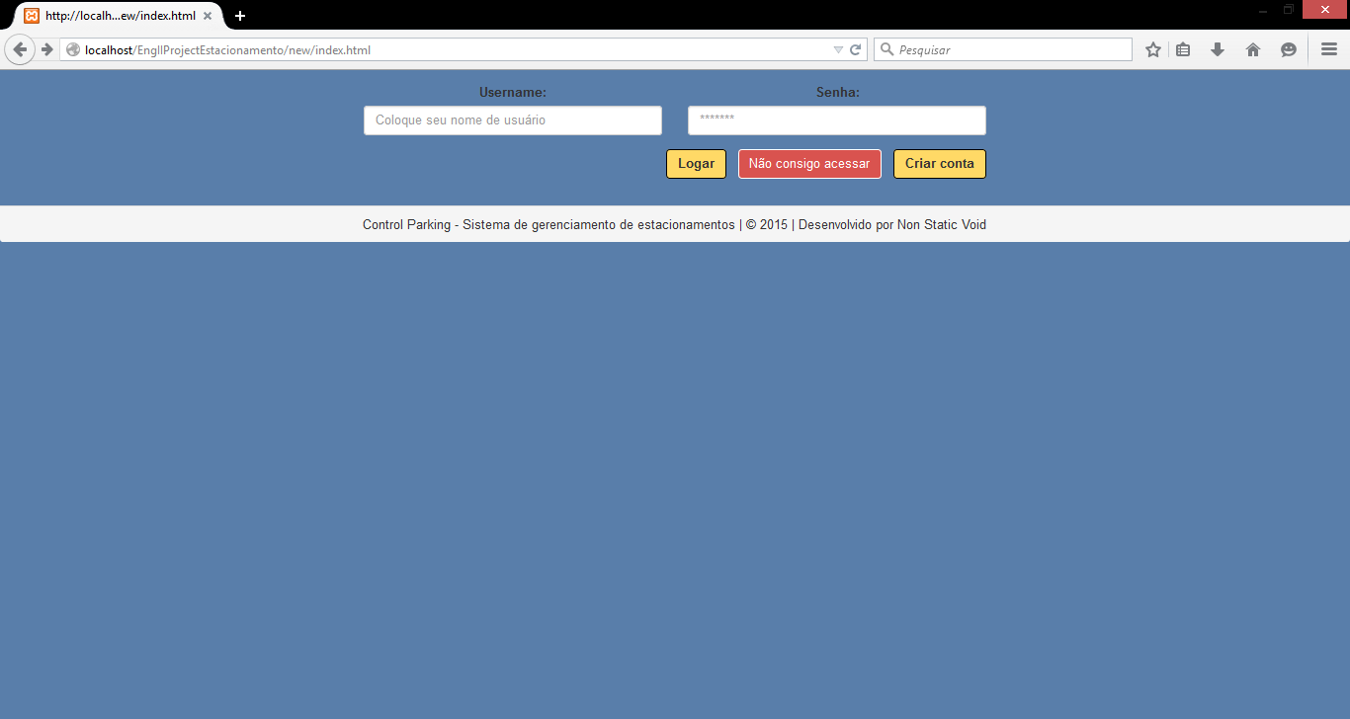 Figura 1. Login do sistema

Caso as informações de login e senha não estiverem de acordo com as informações cadastradas, será apresentada a tela conforme a Figura 2, com a informação de “Login Inválido”.

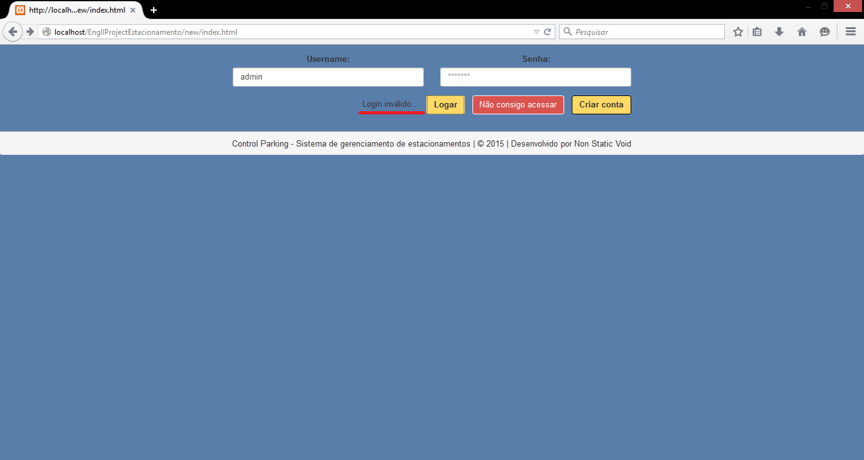Figura 2. Login Inválido

Se o usuário do sistema Control Parking esquecer sua senha de acesso, ele poderá selecionando a opção “Não consigo acessar”, na tela de login, redefinir sua senha inserindo seu e-mail e CPF/CNPJ previamente informado em seu cadastro de cliente, conforme mostra a Figura 3.

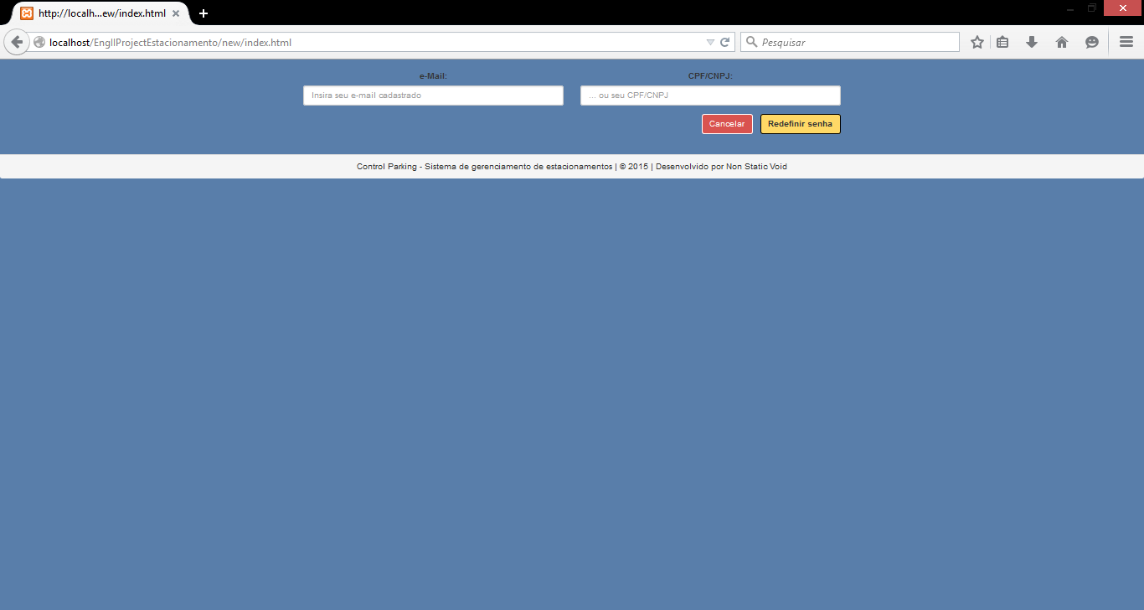

Figura 3. Redefinir senha de acesso

1. **Criando nova conta de usuário**

Caso o cliente que desejar utilizar as vaga do estacionamento não estiver cadastrado, o sistema Control Parking possui opção de cadastro de clientes do estacionamento para uso conforme mostra a Figura 4.

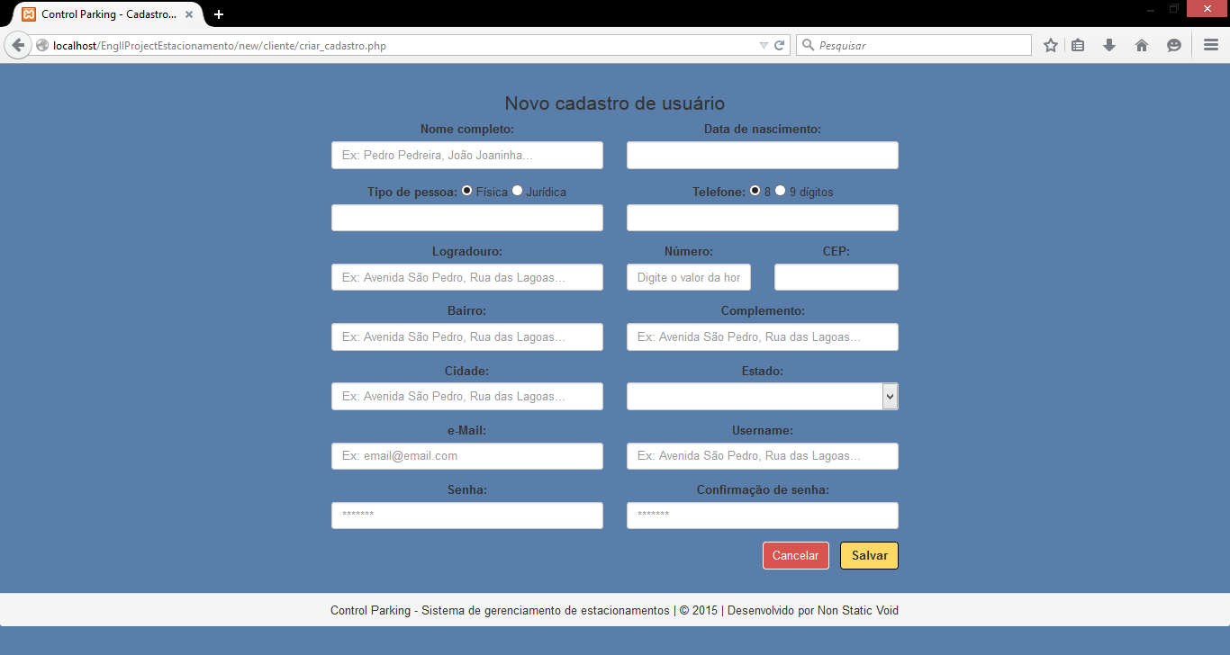

Figura 4. Cadastro de novos usuários

1. **Tela principal do administrador**

O sistema Control Parking possui duas interfaces disponíveis ao usuário, a Administrador que permite o gerenciamento total do estacionamento e a Cliente com funções específicas de visualização e contratação de planos.

Caso o usuário conectado for um Administrador do sistema, a tela apresentada será conforme a Figura 5, que permite o gerenciamento do estacionamento.

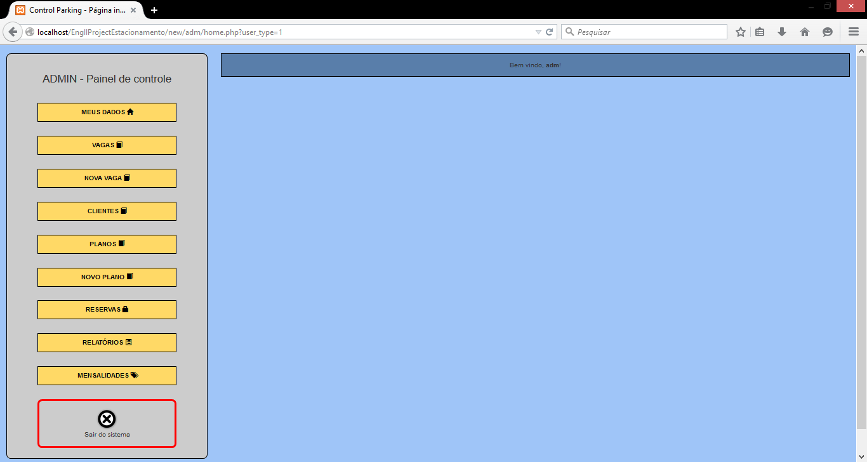

1. **Cadastro de novas vagas (Administrador)**

Se o usuário logado no sistema possuir permissões de Administrador, a opção Nova Vaga possibilita o cadastro de novas vagas disponíveis para uso no sistema. Para o cadastro deverá ser inserido o código da vaga, o tipo de veículo que pode ocupar esta vaga e uma breve descrição da vaga conforme mostra a Figura 6.

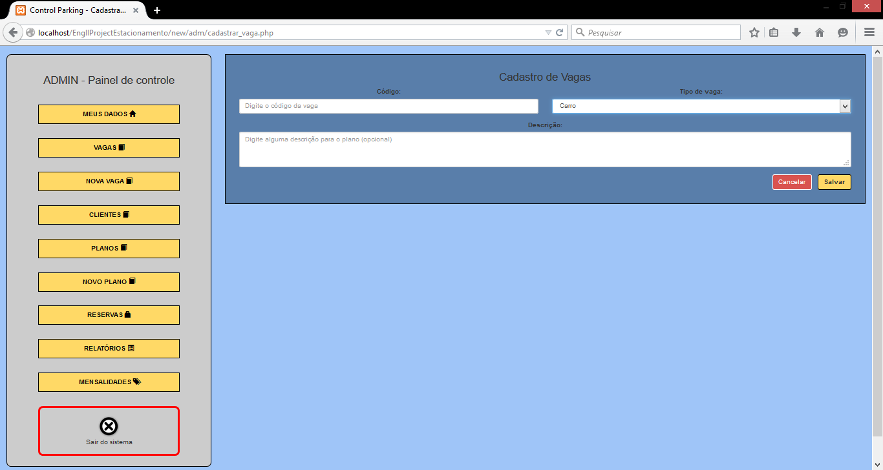

Figura 6. Cadastro de nova vaga

**15. Contratar Planos (Cliente)**

O cliente cadastrado no sistema Control Parking, poderá se cadastrar no plano que desejar através da tela Contratar Plano conforme mostra a Figura 7. Para efetuar a contratação, o cliente deverá apenas selecionar qual plano que ele desejar e selecionar a opção “Salvar”.

